成绩



信息与通信工程学院实验报告
（操作性实验）

课程名称：电磁场与电磁波
实验题目：均匀无损耗媒质参量的测量（ε、μ） 指导教师：田秀荣
班级： 学号： 学生姓名：
- 实验目的和任务
1 加深对平面波的认识和了解。
2 掌握平面波干涉的条件。
3 熟悉微波仪器的使用。
4 能够根据麦克尔逊干涉原理测量
- 实验仪器及器件 表2.1 实验仪器列表
 | 仪器名称 | 型号 | 数量 | 备注
1 | 分度转台 | DH926 | 1台
2 | 喇叭天线 |  | 1对
3 | 3厘米固态信号发生器 |  | 1台
4 | 晶体检波器 |  | 1个
5 | 可变衰减器 |  | 1个
6 | 微安表 |  | 1个
7 | 读数机构 |  | 1个
8 | 支座、支柱、视频电缆、介质板等附件 |  | 若干

- 实验内容及原理

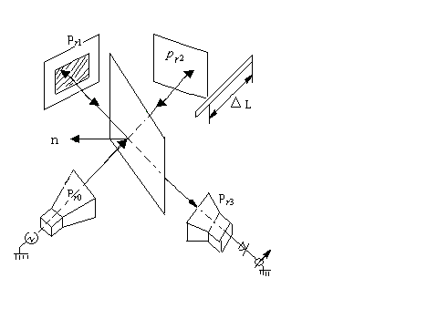
图3.1 介质测量
利用迈克而逊原理可以测量电磁波在介质中的相移系数，介质中的电磁波长和介质的介电常数及介质板的厚度。图3.1为介质湿度及介质板的厚度测量原理图。从发射喇叭发出一列电磁波，经过与其传播方向成45度的分波板反射形成反射波，反射波再经过金属板P_{r1}垂直反射回来，经分波板折射后到达接收喇叭；另一列波经分波板折射后，到达金属板P_{r2} ，再经过金属板P_{r2}垂直反射回来，经分波板再次反射也到达接收喇叭。若固定金属板P_{r1} ，移动金属板P_{r2} ，当两列波的波程差满足一定关系时，这两列同频率的电磁波将发生干涉。
设两列波干涉后在接收喇叭输出指示中合成振幅是最小点，这时紧贴金属板P_{r1} 插入介质板（设厚度为d）由于介质板的插入造成的相移影响，使两列波合成振幅在原空间各点不再是最小，反映到接收喇叭输出指示中也不再是最小值。为了使合成波振幅在接收系统输出指示仍为最小（或最大），必须使第二列波也造成一个相应的相移变化量。这个相移变化量可由移动金属板P_{r2} 来实现。

四、实验步骤
    - 用迈克尔逊干涉原理测出电磁波在真空中的波长λ，记入表4.1。
    - 插入介质后再测各参量的值，记入表4.1。
    - 按实际做的过程填写。
表4.1实验过程数据记录表
第1次试验 | 自由空间 | 检波后峰值点 | 1 | 2 | 3 | 4 | 5 | $∆L$平均值
 |  | 可移动板位置 | L₁= | L₂= | L₃= | L₄= | L₅=
 |  | 波长
 | 移动板  贴入介质后 | 检波后峰值位置 | L₁’= | L₂’= | L₃’= | L₄’= | L₅’=
第2次试验 | 自由空间 | 检波后峰值点 | 1 | 2 | 3 | 4 | 5 | $∆L$平均值
 |  | 可移动板位置 | L₁= | L₂= | L₃= | L₄= | L₅=
 |  | 波长
 | 移动板  贴入介质后 | 检波后峰值位置 | L₁’= | L₂’= | L₃’= | L₄’= | L₅’=

表4.2 实验数据记录
实验次数 | 1 | 2

五、实验数据分析及处理
正文用小四号宋体字体，1.5倍行间距

六、实验结论与感悟（或讨论）
总结实验。对实验的感受和领悟。对实验中某些问题、现象、方法、数据、结果等等内容的讨论。

